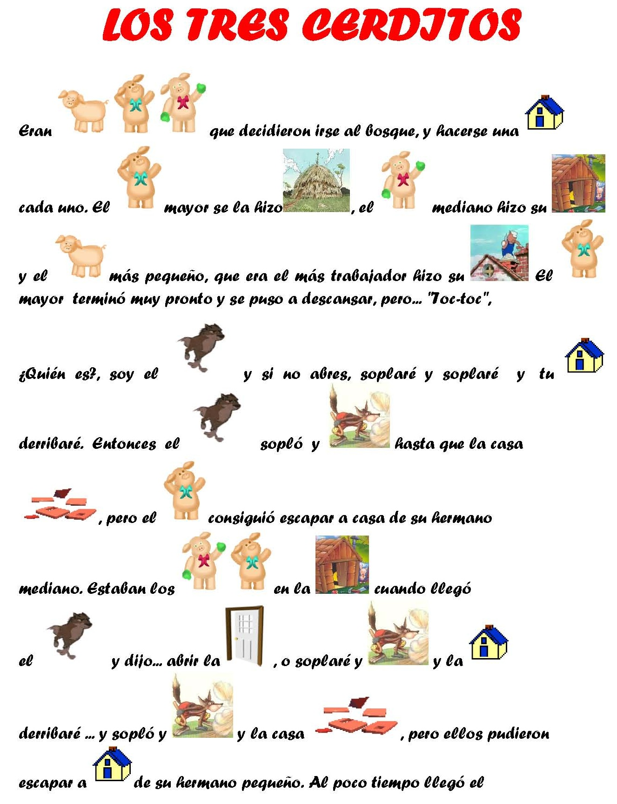

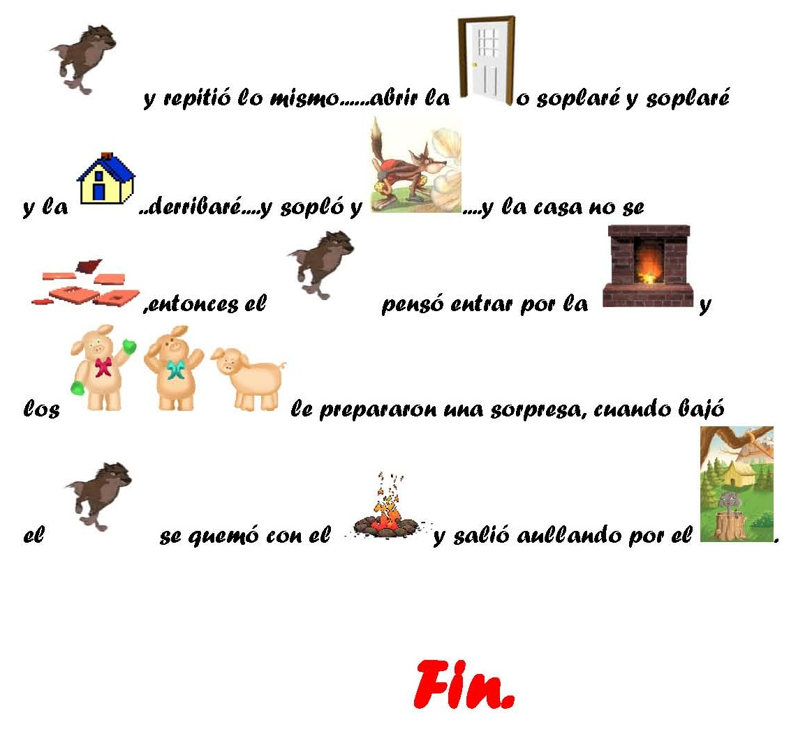

[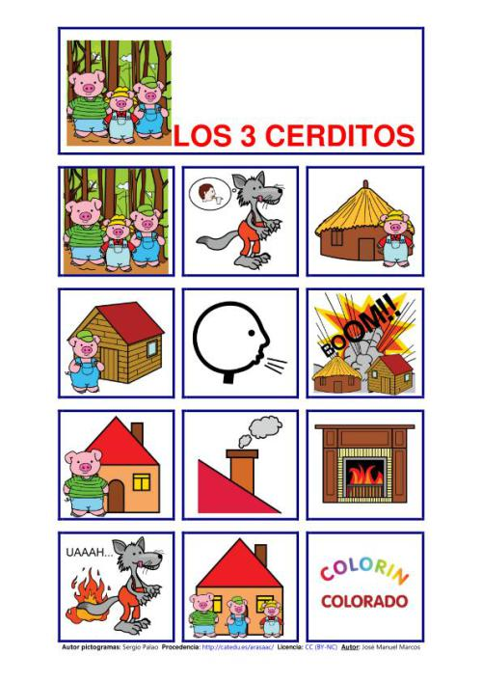](http://orientacionandujar.files.wordpress.com/2009/05/3-cerditos.jpg)

1. Como eran los cerditos?
2. Cuáles materiales utlizaban para construir sus casitas?
3. Como era el lobo?
4. Cuenta la historia segun los dibujos?

**[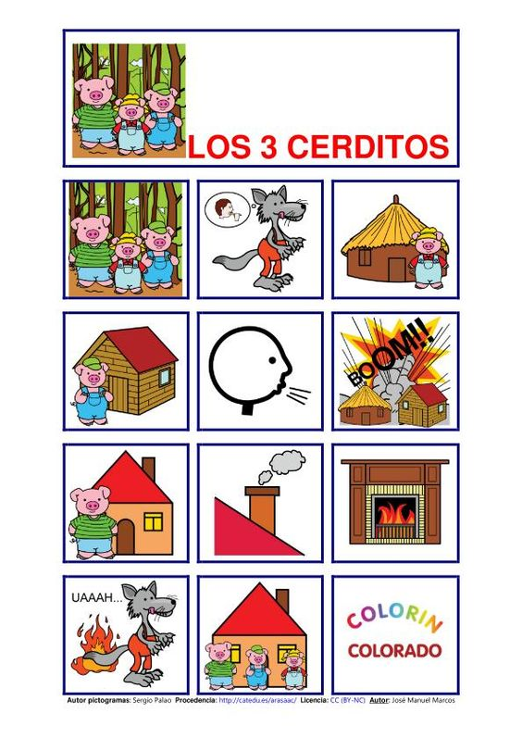](http://laurusita.wordpress.com/2009/12/16/cuentos-con-pictogramas/) [](http://laurusita.wordpress.com/2009/12/16/cuentos-con-pictogramas/)**

**[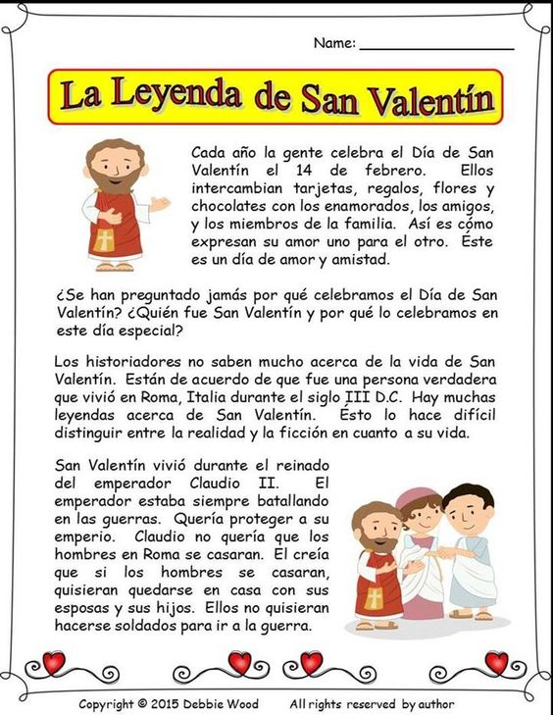](https://www.teacherspayteachers.com/Product/Spanish-Valentines-Day-Bilingual-Reading-VocabGrammar-Cognates-1663552)**